Oficio N° 20.710
rrp/cga
S.57ª/373ª

VALPARAÍSO, 11 de agosto de 2025

Tengo a honra comunicar a US. que la Cámara de Diputados, en sesión del día de hoy, a solicitud del diputado Cristián Araya Lerdo de Tejada, acordó remitir a la Comisión que US. preside, el proyecto que modifica la Carta Fundamental para someter a la aprobación de la Cámara de Diputados la renegociación de contratos de generación eléctrica que deberá ejecutar el Presidente de la República, correspondiente al boletín N° 17.739-07, una vez que sea despachado por la Comisión de Constitución, Legislación, Justicia y Reglamento.

En consecuencia, para el cumplimiento del propósito antes señalado, se ha solicitado a la referida comisión que le remita, en su oportunidad, el expediente de tramitación del proyecto.

En virtud de lo dispuesto en el artículo 222, inciso tercero del Reglamento de la Corporación, la Comisión que US. preside tiene un plazo máximo de treinta días para evacuar el correspondiente informe.

Lo que pongo en vuestro conocimiento, por orden del señor Presidente de la Cámara de Diputados, y en virtud del referido acuerdo.

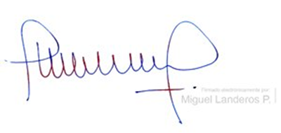

MIGUEL LANDEROS PERKIC
Secretario General de la Cámara de Diputados

